CALENDARIO LITURGICO SETTIMANALE

Dal 9 al 17 Febbraio 2019
SAB. 9  s. Giuseppina Bakita | 17.00  18.00 | A S. Francesco:  Umbertina Biffi
DOM. 10  V dopo l’epifania | 7.30  8.30  10.30  16.00  18.00 | Malinverno Antonio e Piera  a S. Caterina:  PRO POPULO  battesimi  Fam. Galliani
LUN. 11  Beata Vergine di Lourdes | 8.00  18.00 | a S. Caterina: Giosuè e Silvia  fam. Negri e Molteni
MAR.12  feria | 18.00 | Vittorio Corti e fam., fam. Gormoldi
MER. 13  feria | 18.00 | A S. Francesco: Felice, Maria, Emilio, Luigi Tremolada
GIO. 14  s. Cirillo e Metodio | 16.00  18.00 | Alla residenza Anziani:  a S. Caterina: Mario e Matteo, Sabina, Carlo, Giovanna
VEN.15  feria | 18.00 | Lorenzo
SAB. 16  s feria | 17.00  18.00 | A S. Francesco:  fam. De Palma, Galliani Giuseppe
DOM. 17  VI dopo l’epifania | 7.30  8.30  10.30  18.00 | Don Rosolindo Milani, don Attilio Meroni, Brenna Giordana  a S. Caterina: PRO POPULO  Oliviero, Martina, Franca  Mario, Angela, Anita Gatti

CONTATTI:
Parroco: Don Marco Zanotti: 031650103 - 3334997133
Vicario : Don Pierangelo Caslini: 031696734 – 3392643705
Oratorio: 031650145
E. Mail: segreteriaparrocchiale@alice.it
via A. Appiani 24, 22046 Merone
Sito: www.parrocchiadimerone.it

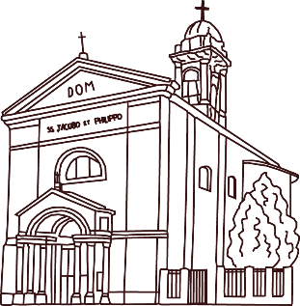
PARROCCHIA
Ss. GIACOMO E FILIPPO MERONE

CAMMINIAMO INSIEME

10 Febbraio 2019
Anno VII n° 293

V DOMENICA DOPO L'EPIFANIA

Ez 37, 21-26; Un solo re regnerà su tutti loro.

Sal 32; Il Signore veglia su chi lo teme.

Rm 10,9-13; Gesù è il Signore!

Mt 8,5-13; Va’, avvenga per te come hai creduto

Quando la vita ci mette alla prova
Questa settimana la chiesa celebra la giornata mondiale del malato in occasione della memoria liturgica della apparizione della Madonna a Lourdes. In questa ricorrenza non posso non portare il mio pensiero a tutti i malati e anziani della nostra parrocchia ponendomi alcune domande: come ci facciamo vicini nel momento del bisogno a quelle persone che si trovano nella sofferenza? Spesso la società di oggi è portata a nascondere e a dimenticare quella fase della vita in cui le forze vengono meno e in cui il fisico è provato dalla malattia. Sembra che questo sia il nuovo tabù per cui non bisogna parlarne quasi che non debba mai intercettare la nostra storia. Forese dovremmo prendere la consapevolezza che tutte le famiglie possono essere toccate da questa prova che coinvolge non solo chi è malato ma tutti quelli che con amorevolezza se ne prendono cura. Non lasciamo soli coloro che vivono la prova, facciamo sentire la nostra vicinanza umana e cristiana con un gesto, una parola, una preghiera. Gesù guariva i malati ma soprattutto era loro vicino. Facciamolo anche noi, sono certo che questa vicinanza possa rendere meno faticosa la malattia. Don Marco

VITA DI COMUNITÀ

- Lunedì 11 febbraio festa della Madonna di Lourdes e giornata mondiale del malato. Preghiamo per i nostri malati e per tutte le persone sofferenti nel corpo e nel cuore
- Il giorno 12 febbraio il nostro arcivescovo incontrerà sacerdoti e consigli pastorali e affari economici del nostro decanato. Alle ore 9.45 i sacerdoti a Eupilio, alle ore 21.00 nella Basilica di san Nicolò di Lecco tutti i consiglieri.
- Sabato 16 febbraio ore 18.00 in oratorio gruppo famiglie
- Lunedì 18 febbraio in salone dell’oratorio alle ore 20.45 incontro di tutti coloro che vorranno partecipare al palio dei rioni

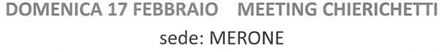

=============================================================
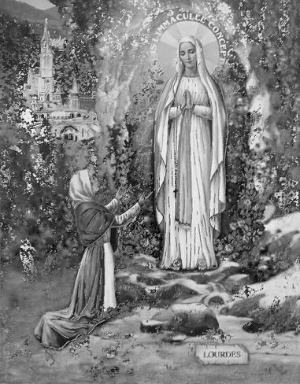
Signore Gesù
La malattia ha bussato alla porta della mia vita:
un’esperienza dura,
una realtà difficile da accettare.
Ciononostante, ti ringrazio proprio per questa malattia;
mi ha fatto toccare con mano
la fragilità e la precarietà dell’umana esistenza.
Ora guardo tutto con altri occhi:
quello che sono, con quello che ho, non mi appartiene,
è un tuo dono.
Ho scoperto che cosa vuol dire dipendere,
avere bisogno di tutto e di tutti, non poter fare nulla da solo.
Ho provato la solitudine e l’angoscia,
ma anche l’affetto e l’amicizia di tante persone.
Signore!
Anche se mi è difficile, ripeto:
“Sia fatta la tua volontà”!
Ti offro le mie sofferenze e le unisco a quelle di Cristo.
Benedici le persone che mi assistono
E quelli che soffrono con me.
Maria!
Sono tuo devoto!
Intercedi per me presso il Figlio tuo.
Amen

Messaggio di Papa Francesco per la giornata mondiale del malato
Gratuitamente avete ricevuto, gratuitamente date» (Mt 10,8)
Cari fratelli e sorelle,
«Gratuitamente avete ricevuto, gratuitamente date» (Mt 10,8). Queste sono le parole pronunciate da Gesù quando inviò gli apostoli a diffondere il Vangelo, affinché il suo Regno si propagasse attraverso gesti di amore gratuito.
In occasione della XXVII Giornata Mondiale del Malato, che si celebrerà in modo solenne a Calcutta, in India, l’11 febbraio 2019, la Chiesa, Madre di tutti i suoi figli, soprattutto infermi, ricorda che i gesti di dono gratuito, come quelli del Buon Samaritano, sono la via più credibile di evangelizzazione. La cura dei malati ha bisogno di professionalità e di tenerezza, di gesti gratuiti, immediati e semplici come la carezza, attraverso i quali si fa sentire all’altro che è “caro”.
La vita è dono di Dio, e come ammonisce San Paolo: «Che cosa possiedi che tu non l’abbia ricevuto?» (1 Cor 4,7). Proprio perché è dono, l’esistenza non può essere considerata un mero possesso o una proprietà privata, soprattutto di fronte alle conquiste della medicina e della biotecnologia che potrebbero indurre l’uomo a cedere alla tentazione della manipolazione dell’“albero della vita” (cfr Gen 3,24).
Di fronte alla cultura dello scarto e dell’indifferenza, mi preme affermare che il dono va posto come il paradigma in grado di sfidare l’individualismo e la frammentazione sociale contemporanea, per muovere nuovi legami e varie forme di cooperazione umana tra popoli e culture. Il dialogo, che si pone come presupposto del dono, apre spazi relazionali di crescita e sviluppo umano capaci di rompere i consolidati schemi di esercizio di potere della società.
…
Vi esorto tutti, a vari livelli, a promuovere la cultura della gratuità e del dono, indispensabile per superare la cultura del profitto e dello scarto. Le istituzioni sanitarie cattoliche non dovrebbero cadere nell’aziendalismo, ma salvaguardare la cura della persona più che il guadagno. Sappiamo che la salute è relazionale, dipende dall’interazione con gli altri e ha bisogno di fiducia, amicizia e solidarietà, è un bene che può essere goduto “in pieno” solo se condiviso. La gioia del dono gratuito è l’indicatore di salute del cristiano.
Vi affido tutti a Maria, Salus infirmorum. Lei ci aiuti a condividere i doni ricevuti nello spirito del dialogo e dell’accoglienza reciproca, a vivere come fratelli e sorelle attenti ai bisogni gli uni degli altri, a saper donare con cuore generoso, a imparare la gioia del servizio disinteressato. A tutti con affetto assicuro la mia vicinanza nella preghiera e invio di cuore la Benedizione Apostolica.

